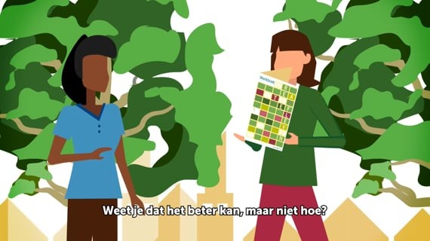

Cursus Creatief Leven – hoezo creatief?
Creatief staat hiervoor: zelf je leven vormgeven. Als je weet wat je wilt, met wie je dat wilt doen en hoe je dat voor elkaar kunt krijgen, geef jij op een creatieve manier richting aan je leven. Dan is je eenzaamheid verdwenen. Dat leren we helaas niet op school. De meeste mensen leren het niet van hun ouders. Veel mensen leren het nooit. Die gaan door het leven zonder ooit te ontdekken wat er mogelijk is. Jij misschien wel.
De cursus creatief leven leert je creatief te leven, het is geen knutselclub! Tenzij je werken aan je eigen leven knutselen zou willen noemen. Het is ook geen club om andere mensen te leren kennen, hoewel dat vaak wel een leuke bijkomstigheid is. Het is juist bedoeld om je te leren hoe je andere mensen leert kennen die bij jou passen, en waar je die kunt vinden.
Cursus Creatief Leven – waar kun je die doen?
De cursus start in september 2023 en wordt uitgevoerd door een ervaren specialist Eenzaamheid in samenwerking met Welzijn Hoeksche Waard, Kwadraad Maatschappelijk Werk en MEE Mantelzorgondersteuning.
Acht weken een les van 2,5 uur
Het programma Creatief leven is een serieuze, maar vrolijke cursus voor wie zich te lang eenzaam voelt. Het bestaat uit acht lessen van elk 2 1/2 uur. Elke keer geeft dat nieuwe inzichten en opdrachten, waarmee je direct aan de slag kunt. Je maakt een inventarisatie van wie je eigenlijk bent, zoals je dat waarschijnlijk nog nooit hebt gedaan.
Je gaat steeds verder met het in kaart brengen van jezelf, je wereld en je toekomst. Zo bouw je aan zelfkennis. En of je nu jong bent of oud, dat versterkt je zelfvertrouwen. Je zult merken dat het oplossen van eenzaamheid steeds makkelijker wordt. Zo leer je niet alleen voor nu, maar ook voor later in je leven hoe je slim met eenzaamheid omgaat. Zodat het je leven verrijkt.

Verschil al na een paar weken
Als dat zelfvertrouwen er is, zul je ervaren dat het makkelijk is om met de mensen om te gaan waarvan je weet dat ze bij jou passen. Mensen met wie jij bovendien een deel van jouw leven wilt delen. Tijdens de cursus zet je al stappen in de goede richting.
Vrijwel iedereen die de cursus heeft gedaan (en dat zijn er heel veel), vertelt dat binnen een paar weken een verschil te merken is. En dat anderen dat opmerken. De cursus Creatief Leven is dus misschien ook wel iets voor jou.
Waar dan?
De locatie volgt nog, maar is in ieder geval binnen de Hoeksche Waard.
Creatief Leven is ontwikkeld om in een groep te geven. Dat is niet voor niets. Zo ervaar je dat ook anderen, mensen zoals jij, iets aan hun situatie willen doen. Dat stimuleert. Er zijn meer voordelen aan het volgen van een groepscursus. Niet in de laatste plaats is dat de begeleiding door een specialist eenzaamheid. Zo iemand is opgeleid om specifiek bij eenzaamheid te kunnen helpen en adviseren. Ook leren mensen nu eenmaal beter in gezelschap van anderen. Door de kleine groepsgrootte krijgt iedereen individuele aandacht.

